附件：

内蒙古自治区
休闲农牧业与乡村旅游发展规划
（2021-2025年）

内蒙古自治区农牧厅

目 录
前 言 1
第一章 发展基础 3
第一节 宏观背景 3
第二节 发展基础 4
第三节 发展优势 6
第四节 发展短板 7
第二章 总体要求 9
第一节 指导思想 9
第二节 基本原则 9
第三节 发展战略 10
第四节 主要目标 12
第三章 规划布局 14
第一节 总体布局 14
第二节 各盟市发展重点 16
第四章 重点任务 24
第一节 休闲农牧业发展行动 24
第二节 休闲农牧业融合发展行动 24
第三节 数字休闲农牧业提升行动 25
第四节 休闲农牧业区域品牌建设行动 26
第五节 休闲农牧业经营主体培育行动 27
第六节 休闲农牧业和乡村旅游环境综合整治和生态环境保护提升行动 28
第五章 环境影响评价 29
第一节 相关规划的协调性分析 29
第二节 资源环境承载力分析 30
第三节 环境的影响分析与污染防治措施 30
第六章 保障措施 32
第一节 完善管理体系 32
第二节 推动内外联动 32
第三节 强化土地保障 33
第四节 加强资金保障 34
附表 创新八大发展模式表 35
附图 38
附图1 空间结构规划示意图 38
附图2 呼和浩特市空间结构规划示意图 39
附图3 包头市空间结构规划示意图 40
附图4 呼伦贝尔市空间结构规划示意图 41
附图5 兴安盟空间结构规划示意图 42
附图6 通辽市空间结构规划示意图 43
附图7 赤峰市空间结构规划示意图 44
附图8 锡林郭勒盟空间结构规划示意图 45
附图9 乌兰察布市空间结构规划示意图 46
附图10 鄂尔多斯市空间结构规划示意图 47
附图11 巴彦淖尔市空间结构规划示意图 48
附图12 乌海市空间结构规划示意图 49
附图13 阿拉善盟空间结构规划示意图 50

前 言
贯彻习近平总书记参加十三届全国人大四次会议内蒙古代表团审议时重要讲话精神：“坚持以人民为中心的发展思想，坚持统筹发展和安全，立足新发展阶段、贯彻新发展理念、构建新发展格局，把内蒙古建设成为我国北方重要生态安全屏障、祖国北疆安全稳定屏障，发展适度规模经营，促进农牧业产业化、品牌化，并同发展文化旅游、乡村旅游结合起来，增加农牧民收入”，落实中央一号文件《中共中央国务院关于全面推进乡村振兴加快农业农村现代化的意见》，根据农业农村部《全国乡村产业发展规划（2020-2025年）》和《内蒙古自治区国民经济和社会发展第十四个五年规划纲要》、《关于加快推动农牧业高质量发展的意见》、《内蒙古自治区“十四五”农牧业优势特色产业集群建设规划（2021—2025年）》和《内蒙古自治区培育农牧业产业化重点龙头企业五年行动计划（2021—2025年）》，围绕“十四五”时期农业农村现代化发展重点任务，依托自治区休闲农牧业及乡村优势资源，拓展休闲农牧业与乡村旅游新功能、发掘休闲农牧业与乡村旅游新价值、创新休闲农牧业与乡村牧区旅游新业态,构建现代休闲农牧业与乡村牧区旅游产业新体系，统筹推进休闲农牧业与文化、旅游、教育、康养、科技等深度融合，完善乡村基础配套设施，开发休闲农牧业与乡村旅游精品线路，满足人民群众追求美好生活的新需求，实现休闲农牧业绿色高质量发展。
“十四五”是开启全面建设社会主义现代化国家新征程的重要时期，本规划作为“十四五”时期自治区推进休闲农牧业与乡村旅游的指导性文件，坚持以生态优先、绿色发展为导向，建设山清水秀、文明和谐、宜居宜业的美丽休闲乡村，努力实现休闲农牧业与乡村旅游百亿产业的新目标。

第一章 发展基础

第一节 宏观背景
政策持续鼓励休闲农牧业和乡村旅游发展。2021年中央一号文件重点提出加快推进农业现代化，构建现代乡村产业体系，开发休闲农业和乡村旅游精品线路，完善配套设施，推进农村一二三产业融合发展示范园和科技示范园区建设等26项具体任务，根据乡村休闲观光等产业分散布局的实际需要，探索灵活多样的供地新方式。自治区“十四五”提出建设乡村旅游重点村，培育乡村旅游融合发展示范区。休闲农牧业和乡村旅游作为乡村产业的重要组成部分,在自治区休闲农牧业提质增效、农牧民就业增收、市场消费需求扩大、农牧文明传承、城乡一体化发展等方面发挥了重要作用。
乡村振兴为自治区休闲农牧业与乡村旅游带来新契机。“十三五”时期，自治区农村牧区改革“四梁八柱”基本形成，乡村治理体系进一步完善，人居环境整治三年行动任务全面完成。“十四五”时期，乡村振兴实现良好开局，自治区提出加快调整农牧业结构，延伸农牧业产业链，拓展农牧业多种功能，发展农牧业新型业态，建立多种形式利益联结机制，完善农村牧区产业融合服务等具体措施，通过开创农村牧区经济发展新局面，延伸农牧业产业链，促进农牧民共同富裕，为休闲农牧业与乡村旅游发展带来新契机。
中国美丽休闲乡村和全国休闲农业重点县等品牌打造为自治区休闲农牧业与乡村旅游发展奠定良好基础。立足自治区特色休闲农牧业优势，围绕自治区全域旅游规划布局，串点成线、连线成网，构建“休闲农业重点旗（县）+ 美丽休闲乡村+现代农（牧）业产业园+田园综合体+特色农庄+美丽田园”的多元休闲农牧业体系，将休闲农牧业与乡村旅游、生态环境、现代农牧业、农耕文化等方面融合发展，激发自治区休闲农牧业与乡村旅游新动力。

第二节 发展基础
休闲农牧业与乡村旅游产业转型升级潜力巨大。聚焦自治区15个农畜产品产业带和2个千亿级、10个百亿级产业集群，目前已支持建设4个国家级优势特色产业集群、4个国家级现代农业产业园、14个自治区级现代农牧业产业园、38个国家级农业产业强镇，已评定2个全国休闲农业重点县、42个中国美丽休闲乡村、99个全国“一村一品”示范村镇，纳入内蒙古农牧业品牌目录的农牧业区域公用品牌25个、农牧业企业品牌120个、农畜产品品牌170个，全国地理标志产品269个，休闲农牧业与乡村旅游从依附景区景点的“小而单一”餐饮型乡村休闲旅游，逐渐向“大而多元”的产业融合发展方向升级。
休闲农牧业与乡村旅游形成一定发展规模。自治区休闲农牧业与乡村旅游主要集中在呼和浩特市、呼伦贝尔市、鄂尔多斯市、赤峰市、包头市等城市，全区具有一定规模的休闲农牧业经营主体4121家，休闲农牧业从业人数12.96万人，其中农牧民就业人数8.16万人，年接待人数2386.36万人次，营业收入44.34亿元，其中农副产品销售收入20.81亿元，利润总额7.69亿元，休闲农牧业带动农牧户数15.99万户。
休闲农牧业与乡村旅游产品特色鲜明。休闲农牧品牌数量众多，产品丰富。乡村旅游产品主要包括草原休闲观光、乡村特色美食、农牧业生产观光、水上观光休闲、林区观光休闲等14类，涉及18种特色经营性项目，重点打造一批乡村旅游精品线路，串联自治区乡村旅游经营单位和星级乡村（牧区）旅游接待户，为自治区休闲农牧业与乡村旅游提供丰富的乡村休闲体验产品与生态空间。
公共服务及基础设施体系基本形成。自治区12个盟市航空交通全覆盖，呼和浩特、鄂尔多斯形成国际4E、4F干线，包头、呼伦贝尔、锡林浩特为4D级，其他盟市以4C、3C级支线为主。自治区总体上形成了三级航空交通系统,以呼和浩特干线为主覆盖国内外交通。地面综合交通运输大通道形成“三横八纵”的格局，截至2020年底，全区农村牧区公路总里程达到16.9万公里，其中县道4万公里、乡道4万公里、村道8.9万公里，所有苏木乡镇和具备条件的嘎查村全部实现通硬化路，完成农村牧区人居环境整治三年行动任务，卫生厕所普及率达到35％，97.6％的行政嘎查村建立生活垃圾收运体系，盟市级交通集散中心和旅游咨询服务中心体系基本形成。

第三节 发展优势
区域联通性好、区位优势明显。自治区横跨东北、华北、西北，毗邻八省区，与俄罗斯、蒙古国交界，边境线长达4200多公里。是我国“一带一路”向北开放桥头堡、京津冀一体化战略腹地、西部大开发的重点阵地、东北振兴的经济增长极，优越的区位条件为自治区休闲农牧业与乡村旅游发展打下良好条件。
草原森林景观突出，生态基础较好。自治区天然草场面积位居全国五大草原之首，是我国重要的畜牧业生产基地，其中可利用草场面积占全国草场总面积的1/4，主要包括呼伦贝尔、锡林郭勒、科尔沁、乌兰察布、鄂尔多斯和乌拉特6大草原，生长多种饲用植物，饲用价值高；据2020年自治区森林资源管理“一张图”更新结果显示，自治区森林面积4.08亿亩，居全国第一位，森林覆盖率23.0%；人工林面积9900万亩，居全国第三位；森林蓄积16亿立方米，居全国第五位，树木种类繁多，被誉为“绿色万里长城”和“世界生态工程之最”。
历史文化深厚，乡俗特色鲜明。拥有以蒙古族为主体，三少民族（鄂伦春族、鄂温克族和达斡尔族）为特色的56个少数民族，游牧文化构建了内蒙古游牧民族的宏大历史画卷，形成民族、黄河、长城、商贸、非遗、边境、红色、宗教等多种文化类型。自治区地处农耕文明、游牧文明交错地带，拥有万里茶道、草原丝路、张库大道、驼盐古道等文明商贸交流通道，15个边境口岸，红色文化、长城文化、宗教文化等遗址遗迹丰富，民间文学、民间音乐、民间舞蹈、传统戏剧、曲艺、杂技与竞技等非物质文化遗产汇聚，历史文化遗址遗存与非物质文化遗产内涵丰富，古今文化交相辉映，为休闲农牧业与乡村旅游深度融合发展打下了坚实的基础。
乡村资源丰富，空间组合程度高。依托于高原型地貌良好的自然生态、发达的水系、优美的草原，由绿树、果林、耕田、水塘、河流、菜花、农居组合成丰富多变的乡村景观与农耕、边境、民俗、历史等资源类型的城市和村落，叠加形成多元的乡村特色空间，为扩大城乡交往，统筹生态生产生活空间提供了良好条件。

第四节 发展短板
自治区休闲农牧业与乡村旅游发展已取得一定成效，但与国内休闲农牧业与乡村旅游发展较好的地区比较，仍处于发展阶段，存在一定制约与短板：
一是空间分布不均，季节性强淡旺季明显，形成“城市为中心,景区环绕,边境趋冷”的不均匀发展态势；二是特色挖掘不深，缺少新业态，主要以观光、采摘、餐饮为主，内容单一、形式雷同、缺乏特色、缺乏设计和再次投入意识；三是政策指导不够，标准化缺失，休闲农牧业自上而下的相关体系评定标准不完善，普遍缺少整体规划、缺乏系统性设计；四是区域内部互联互通较差，基础服务设施体系不完善，基础配套设施和公共服务设施主要集中在“呼包鄂”城市群及呼伦贝尔、锡林浩特等热门旅游城市，草原牧区旅游点硬件设施不完善，内外交通服务一体化接待有待提升；五是数字化发展相对滞后，智慧乡村、智慧农庄、智慧民宿等业态发展不足，数字化程度较低；六是缺乏龙头经营主体，品牌影响力较弱，盟市、旗县之间统筹联动不够，品牌创建、保护意识不强，缺少在国内有竞争力的休闲农牧业品牌；七是土地供给制约发展，休闲农牧业涉及用地类型相对较多，用地政策不明确，经营性建设用地不足，很大程度上制约休闲农牧业与乡村旅游发展。

第二章 总体要求

第一节 指导思想
以习近平新时代中国特色社会主义思想为指导,深入贯彻习近平总书记关于内蒙古重要讲话重要指示批示精神，以乡村振兴战略为契机，充分利用休闲农牧业发展和美丽休闲乡村建设成果，深化供给侧改革，以“三区”（粮食生产功能区、重要农产品生产保护区、特色农产品优势区）建设为支撑，城乡融合、产业融合为路径，融入“生态农牧业、田园风光、村落民宅、农耕文明”，发掘休闲农牧业与乡村旅游功能价值，带动和优化休闲农牧业资源要素配置，为加快自治区农牧业现代化进程、提升城乡生活品质做出贡献。

第二节 基本原则
生态优先原则。把生态优先、绿色发展原则贯穿到休闲农牧业发展每一个领域，统筹考虑资源环境承载能力，加大资源与生态环境保护力度，树牢红线意识,坚持开发与保护并举，形成休闲农牧业与乡村旅游的绿色发展方式。
农牧为本原则。坚持姓农、务农、为农、兴农,农牧为本,突出休闲农牧业特色,加快产业融合、产村融合、城乡融合。完善休闲农牧产业与农民的利益联结机制,发挥农牧业龙头企业的辐射与带动,强调带动农牧民共同分享发展成果和改革红利，促进农牧民创业就业增收。
联动发展原则。强化省级毗邻重点区域、自治区内一体化区域协调联动发展，坚持盟市统筹、旗县区集聚、苏木乡（镇）村联动发展，推进休闲农牧业与乡村旅游规划共绘、设施共建、生态共保、产业共兴、品牌共建，打造区域联动发展新模式。
特色培育原则。利用自治区休闲农牧产业、特色乡村、乡村景区等资源优势，充分挖掘区域特色与文化内涵，从空间、产品、服务等多方面入手，发挥各盟市优势，强化特色发展，差异化经营，实现“变中固稳、稳中有进、稳中向好”的特色发展。

第三节 发展战略
依托农（牧）家乐，休闲农庄，休闲农场，农牧业示范园区，农牧业示范基地、古村（嘎查）古镇，民俗村（嘎查），休闲农业重点县、美丽休闲乡村、休闲旅游精品线路等为载体，以市场需求为导向，拓展休闲农牧产业经营方式，协调推进“品牌创建、产业融合、空间优化、标准提升”，培育休闲农牧产业新型生产力，满足城乡居民多元化、品质化乡村休闲旅游消费需求。
品牌创建战略。紧紧围绕“建设亮丽内蒙古，共圆伟大中国梦”，打造自治区休闲农业重点旗县、美丽休闲乡村、优质农牧产品、精品旅游线路、特色民宿等休闲农牧业与乡村旅游品牌，通过互联网广告宣传、视频推广和线上线下体验等方式，加快休闲农牧业与乡村旅游产品业态和经营管理品牌化，形成一定市场影响力。
产业融合战略。围绕乳业、肉羊、肉牛、马铃薯、向日葵、葡萄等优势特色产业，提升观光游览、文化体验、休闲度假等旅游功能，形成多业态打造、多主体参与、多机制联结、多要素发力、多模式推进的休闲农牧业融合发展体系。大力发展休闲农（牧）场、精品民宿、田园综合体、农牧业主题公园、农村一二三产业融合发展示范园、现代农牧业产业园等农旅融合业态，建设农耕草原文化体验、科普教育、研学教育、新型养老、亲子拓展、生态康养等乡村休闲项目，实现新产业、新业态、新模式的产业链延伸。
空间优化战略。整合自治区休闲农牧业优势资源，发挥资源辐射与扩散作用，依托旅游精品线路，结合水美乡村建设，形成休闲农牧业与乡村旅游网状空间格局，以特色景区及国家级休闲农业县、中国美丽休闲乡村等为核心，辐射带动周边乡村、农（牧）家乐、特色民宿发展，形成与市场需求相匹配的休闲农牧业与乡村旅游目的地。
标准提升战略。采取分类型和分层次相结合的方法构建自治区休闲农牧业与乡村旅游标准化体系，围绕关键点、功能、业态，从设施设备、应急响应、人员服务建设、安全与评价等多个方面规范休闲农牧业发展，建立农（牧）家乐、休闲农（牧）场、农业科技园、观光采摘园、农业观光园、民俗旅游村、精品民宿等业态建设与评价、服务规范与操作规程、示范创建专用标准体系，推进休闲农牧业与乡村旅游发展环境、产品开发、管理和服务水平的全面升级，实现自治区休闲农牧业与乡村旅游高质量发展。

第四节 主要目标
根据《中共中央关于制定国民经济和社会发展第十四个五年规划和二〇三五年远景目标的建议》和自治区“十四五”规划，依托自治区15个农畜产品产业带和2个千亿级、10个百亿级产业集群统筹发展，推动休闲农牧业与乡村旅游专业化、标准化、品牌化、集约化，延伸产业链条，大幅提高农牧业附加值，做大做强休闲农牧业龙头企业，发挥龙头企业引领作用，实现经济和社会效益双丰收，将自治区休闲农牧业与乡村旅游打造成为国内具有较强影响力、竞争力和鲜明民族地域特色的乡村休闲旅游品牌。
产业规模稳步提升。到2025年，休闲农牧业与乡村旅游营业收入力争年均增长10%以上，形成百亿级优势特色产业，力争打造10个全国休闲农业重点县、20个自治区级休闲农业重点县，100个中国美丽休闲乡村、200个自治区级美丽休闲乡村，培育一批休闲农牧业与乡村旅游精品线路，打造一批可学可复制可推广的典型经验和成功模式。
经营主体不断壮大。培育一批总资产规模2000万元以上，固定资产规模1000万元以上，年销售收入（交易额）2000万元以上，带动农牧民就业人数200人以上休闲农牧业龙头企业。培育一批从事乡村休闲旅游的家庭农牧场、农牧民合作社，提升一批星级乡村（牧区）旅游接待户，健全休闲农牧业从业人员培训机制。
产业体系不断完善。完善管理体系、营销体系、服务体系，构建统一健全的休闲农牧业产业体系、经营体系与服务体系，基本建立休闲农牧业与乡村旅游高质量发展体系框架。
综合效益显著增长。农（牧）家乐、休闲农（牧）场、农业科技园、观光采摘园、农业观光园、民俗旅游村、精品民宿等各类经营主体文化内涵、功能定位、产业质量、服务设施显著提升，市场吸引力显著增强，产业效益突出，带动农牧民致富效果显著，产业融合发展水平显著提高。

第三章 规划布局

第一节 总体布局
结合自治区“南粮北牧”农牧结构特征，“六牧四农”的农牧空间格局，以自治区农牧业优势特色产业、资源禀赋为依托，交通道路为轴线，构建“立体式复合型”休闲农牧业经营体系，形成“一轴、三区、五组团”的空间结构，实现“一轴串连、三区联动、组团发展”的休闲农牧业与乡村旅游发展格局。
——“一轴、三区、五组团”空间结构：
“一轴”：依托京新高速、京藏高速、大广高速、二广高速、集阿高速、内蒙古省际大通道等境内主要交通道路，串联各盟市休闲农牧业与乡村旅游重要节点，形成休闲农牧业与乡村旅游发展主要轴线。
“三区”：东部区以呼伦贝尔市为主带动发展；中部区以呼和浩特市、包头市、鄂尔多斯市为主带动发展；西部区以巴彦淖尔市、乌海市为主带动发展。
“五组团”：一是呼伦贝尔—大兴安岭休闲农牧业与乡村旅游组团，包括呼伦贝尔市、兴安盟。在生态保护前提下，借助“大草原、大森林、大湖泊、大湿地”等优质旅游资源品牌知名度，依托鄂伦春族、鄂温克族、达斡尔族、俄罗斯族等民族特色，挖掘开发生态休闲观光、农牧研学教育、民俗文化体验、创意农产品等旅游产品，发展休闲农牧业生态游、民俗游、特色游，实现乡村优质资源与休闲农牧产业互联互动、协调发展。二是赤峰—科尔沁—锡林郭勒休闲农牧业与乡村旅游组团，包括锡林郭勒盟、通辽市、赤峰市。利用区域内现有设施农业基础及地域特色农畜产品优势，结合锡林郭勒草原、科尔沁草原、乌兰布统草原、森林、温泉、湖泊、河流等高品质生态旅游资源，以草原、农耕文化为亮点，设施农业为特色，建立“品牌+景区+标准+规模”的经营模式，增加休闲农牧业产品种类，提高农畜产品质量，加快休闲农牧业示范园、体验园、科技园和休闲农庄（牧场）的建设，打造区域休闲农牧业品牌。三是中部都市休闲农牧业与乡村旅游组团，包括呼和浩特市、包头市、鄂尔多斯市、乌兰察布市。依托呼包鄂乌城市群一体化发展，形成休闲农牧业与文化、教育、旅游、康养等产业融合发展区，结合美丽休闲乡村建设，培育自治区级农业主题公园、休闲观光牧场、农牧业体验展示园、国际级乡村康养基地、国家工业旅游示范基地、星级乡村（牧区）旅游接待户等，丰富产品种类，完善基础设施、加强信息化、智能化建设，提高服务规范化、标准化水平，推介精品旅游线路，策划举办特色节事节庆活动，吸引城乡居民休闲消费，带动都市休闲农牧业提质发展。四是河套休闲农牧业与乡村旅游组团，主要包括巴彦淖尔市、鄂尔多斯市、乌海市。以黄河为主轴，展现河套农耕民俗文化，依托向日葵、蔬菜、肉羊、饲草料、羊绒、葡萄等特色产业基础，大力推广“天赋河套”等区域品牌，通过丰富农家乐、渔家乐、河套农耕文化体验展示、农业科技示范和农事节庆活动，打造休闲农牧业与乡村旅游一二三产业融合示范区。五是沙漠休闲农牧业与乡村旅游组团，主要包括阿拉善盟、乌海市。充分发挥沙漠资源优势和骆驼、白绒山羊等沙漠畜牧业优势，深度开发肉苁蓉、沙棘、甘草等特色蒙中药材，将沙漠景观资源与沙漠农牧产业有机结合，打造沙漠乡村风情、沙漠农牧体验、牧业研学科普、沙漠休闲运动等沙漠乡村旅游产品，形成独特的沙漠休闲农牧业与乡村旅游品牌。

第二节 各盟市发展重点
结合各盟市休闲农牧业与乡村旅游资源特色和优势，围绕多功能拓展、多业态聚集、多场景应用的发展思路，打造具有各盟市特色的乡宿、乡游、乡食、乡购、乡娱等休闲农牧业与乡村旅游产品。
呼和浩特市：打造“一心辐射、圈层发展、组团带动”发展的结构。以呼和浩特市区为乡村旅游服务集散中心，草原、黄河、长城、古村为亮点，形成北部山地、中部草原、南部乡村的乡村文化圈层，辐射带动都市农业休闲、大青山生态度假、敕勒川文化休闲、沿黄文化体验、走西口民俗风情、清水河古村休闲、老牛湾山窑乡风、长城红色研学等特色组团，形成山水风光型、生态田园型、古村民俗型等各具特色、宜居宜游宜业的美丽乡村，创建自治区休闲农牧业与乡村旅游示范区。
包头市：以现代农业产业园、农业科技园区、田园综合体、休闲农牧业旅游区为载体，塑造农牧业产业融合综合服务平台，围绕“一轴两廊”，发展都市休闲体验组团与草原文化休闲组团，促进包头休闲农牧业与乡村旅游精品化、规范化、集群化、高端化发展。一轴：草原生态文化旅游业发展轴，以达茂旗草原为主体，建设特色达茂旗希拉穆仁农牧旅游区、达茂旗百灵那达慕文化旅游区、固阳县农乐小镇与蒙歌北魏乡村旅游区、石拐区电影文化小镇、九原区哈林格尔沿黄文化旅游区、希拉穆仁花海、固阳县春坤山等草原旅游观光、休闲牧场等项目。两廊：大青山生态休闲农牧业走廊，充分发挥昆区、青山区、东河区、九原区、土右旗、石拐区等城郊农牧业优势，支持花舞人间、南星、华鹿、大雁滩、七彩大地等现有的休闲农牧业龙头企业提档升级，发展都市休闲产业；沿黄生态农渔体验走廊，充分发挥九原区、东河区、土右旗、高新区沿黄优势，围绕水产养殖、垂钓、观赏、品鉴等，推动生态休闲渔业提档升级。
呼伦贝尔市：依托呼伦贝尔“草原”和“生态”两张全国名片，以呼伦贝尔草原羊肉、牛肉、黑木耳等十大特色产品品牌创建为抓手，深入挖掘“大草原、大森林、大湖泊、大湿地”，开发休闲农牧业生态、农耕文化、草原文化、民族文化、历史文化、庭院经济等资源，以“中国美丽休闲乡村+旅游品牌培育+多村一品产业共建”为核心，建设“游牧人家、民俗农户、高端休闲牧场、休闲采摘园、田园观光带”，推进休闲农牧业与乡村旅游项目开发。形成六大休闲农牧业与乡村旅游区，即“海满”都市现代农业主题休闲与乡村旅游区、“草原牧歌”西部牧业主题休闲与乡村旅游区、“林海雪原”中部林猎主题休闲与乡村旅游区、“森工之都”牙克石林农主题休闲与乡村旅游区、“亚洲伊甸园”额尔古纳农林牧综合主题休闲与乡村旅游区、“北国田园”东部农业主题休闲与乡村旅游区，打造四大旅游环线，即经典“8”字旅游环线、最美草原旅游环线、最美大兴安岭、五彩呼伦贝尔旅游环线、岭南旅游环线。借助大动脉交通串联融入区域旅游，改善基础设施及交通联系提升乡村旅游服务水平，发挥集体经济的力量，成立新型经济体，激活集体经济活力，激发村民有效参与度，实现产业与游乐共生。
兴安盟：依托G302交通廊道、阿尔山旅游度假品牌、乌兰毛都草原、兴安盟农牧业等资源优势，打造“一廊、三区”的空间布局。一廊：休闲农牧业和乡村旅游发展廊道，沿着302国道东起科尔沁右翼前旗、乌兰浩特市，西至于阿尔山市交界处，包括302国道及其沿线周边打造大兴安岭1号风景道，从东到西形成城郊文化休闲组团、红色历史观光组团、田园休闲农业组团、生态草原度假组团，体验兴安盟的都市田园文化、红色文化和草原文化。三区：乡村休闲旅游区、兴安稻田旅游区、生态山地旅游区，乡村休闲旅游区以科尔沁右翼中旗旗和突泉为主，形成翰嘠利——五角枫乡村旅游景区、突泉田园综合体乡村旅游组团；兴安稻田旅游区以扎赉特旗为主，依托兴安稻米为特色，形成大地艺术稻田画景观、稻田观光、骑行绿道、农耕体验、科普研学、试验科研田等旅游产品；山地生态旅游区以阿尔山旅游度假区为品牌引领，带动周边乡村，打造山地度假、乡村生态康养、山地运动等养生康体旅游项目。
通辽市：构建“一廊、五组团”发展结构，一廊：休闲农牧业及乡村旅游发展综合廊道，五组团：科尔沁文化游组团、沙漠森林游组团、休闲牧业游组团、民族风情游组团、科尔沁草原游组团。以生态观光游览、生态研学科普、生态度假、文化体验、观光休闲、研学科普、产业体验、产业创意商品为发展方向，建设精品庄园度假、生态牧场休闲、农牧业科普研学、民俗乡村度假等农牧业与乡村旅游产品。
赤峰市：以马鞍山国家森林公园、喀喇沁旗雷营子村、红山绿色食品产业园区、红山区杨家湾田园综合体、松山区大兴隆田园时光、元宝山区和润农业嘉年华等特色休闲农牧业与乡村旅游为基础，依托自然风貌、人文环境、乡土文化等资源禀赋，实施乡村休闲旅游精品工程，加强引导，以县域为单元，建设休闲农业重点县；依托种养业、田园风光、绿水青山等资源优势，持续打造美丽休闲乡村，推介休闲农业精品景点线路，促进休闲农业提档升级，推动乡村旅游与现代农牧业深度融合。打造“一心引领、轴带发展、五团绽放”的空间格局，一心：市区综合服务中心，轴带：乡村旅游发展轴、北部联动发展带，五组团：美丽休闲乡村游组团、近郊乡村休闲游组团、沙湖湿地生态游组团、草原观光度假游组团、乡村民俗文化游组团。开发生态观光游览、生态度假、文化研学教育、文化体验、文化演艺、文化创意商品、研学科普等休闲农牧业与乡村旅游产品。
锡林郭勒盟：依托草原畜牧业、特色种养殖、民俗风情等资源优势，以锡林浩特市中国马都核心区文化生态旅游景区为龙头，马资源为特色，千里草原风景大道为主线，生态牧业、体育运动、草原文化、美食文化为融合载体，围绕太仆寺旗御马苑景区、多伦湖景区、元上都遗址旅游区、蒙古汗城景区、乌拉盖九曲湾等成熟的旅游景区，开发形式多样、独具特色、个性突出的农村牧区休闲旅游新业态和新产品，建设国家级休闲农牧业重点旗县，打造休闲旅游精品线路，搭建具有特色民族风情的休闲牧业与乡村旅游发展平台。
乌兰察布市：围绕察右后旗七顷地和丰镇市巨宝庄两个“中国美丽休闲乡村”，凉城县、兴和县红色旅游资源，集宁区、凉城县岱海湖冰雪旅游资源，四子王旗、察右中旗草原旅游资源，形成农家乐、牧家游、休闲农庄、民俗民宿等休闲农牧业“打卡地”；依托丰镇绿康源、后旗壹蒙壹牧、兴和察尔湖等休闲农牧业重点龙头企业，聚集资源要素及凝聚乡村人气，打造星光草原游、火山牧场游、乡韵名宿游、温泉度假游四大特色类体验项目。
鄂尔多斯市：大力发展休闲农庄（牧场）、乡村旅居、田园综合体等农旅融合新业态，依托杭锦旗、达拉特旗和准格尔旗的库布其沙漠，乌审旗、鄂托克前旗、鄂托克旗的毛乌素沙地资源，打造具有国际知名度的沙漠生态文化旅游休闲度假带；依托杭锦旗、鄂托克旗、鄂托克前旗、乌审旗、伊金霍洛旗壮美的草原景观、传统的民俗风情，打造以草原自驾观光、民俗风情体验、生态休闲“微度假”为特色的文化旅游带；依托鄂托克前旗“1+6”红色教育培训基地、鄂托克旗桃力民爱国主义教育基地等丰富的革命文化资源，联动多个红色旅游、乡村旅游节点，打造“陕甘宁蒙”地区重要的红色旅游发展带；发展布拉格嘎查、林原村、灶火壕村等“一村一景”、“一村一韵”的全国或自治区乡村旅游重点村，建设东胜区环城、准格尔旗百里长川、伊金霍洛旗环成陵等一批乡村旅游集聚区。
巴彦淖尔市：全面打响“天赋河套”农产品区域公用品牌，以品牌为市场引领，依托河套地区独特的田园风光，打造内蒙古休闲农牧业和乡村旅游发展的示范样板，构建“一带四区”的空间发展格局。“一带”即半农半牧休闲农牧业发展带位于阴山浅山区和河套田园交界处，开发特色民宿、乡村美食、农（牧）家乐乡村旅游产品。“四区”即都市农牧业休闲集聚区依托乌梁素海及其东大门区位优势，提升乌梁素海湿地旅游度假区、乌拉山国家森林公园基础配套形成生态旅游度假产品及乡村文化体验、农牧业休闲娱乐产品。都市田园乡村旅游集聚区主要依托镜湖、青春湖两大生态湖开发都市乡村生态游，以向日葵产业为主导衍生开发河套文化博物馆、中国河套葵花节、乡村民宿、田园休闲游乐等项目。黄河水利文化旅游集聚区主要开展黄河乡村美食游、黄河水文化游、古城遗址游、沙漠飞行小镇游。阴山现代牧业集聚区发展草原生态戈壁游、现代牧业休闲游、沙漠穿越运动游、万里茶道寻古文化游、游牧乡村文化体验游、便捷跨境游等，重点开发草原观光度假、现代牧业休闲游、边关民俗风情主题旅游产品。
乌海市：突出都市精品农牧业，发展特色葡萄、绿色蔬菜、生态畜牧主导产业和多功能休闲农业。着力打造 “一带三基地”，即都市农旅休闲产业带，沙漠葡萄特色产业基地，优质蔬菜生产基地，生态畜牧养殖基地。依托金沙湾生态旅游区、绿色生态农业产业园、黄河村葡萄种植基地、汉森观光农业示范园、云飞设施葡萄种植基地、蒙根花休闲农业园、阳光田宇农业循环生态观光园、保元蛋鸡标准化养殖基地等，建设亲子教育、科普长廊等配套景区，实施“果蔬育种基地”“农业示范基地”“农艺体验基地”“农事农技多媒体演示”“生态休闲旅游”等项目，开发都市休闲农牧业科普教育新业态。围绕四大葡萄酒庄，深度挖掘乌海葡萄酒文化，打造独特酒庄文化产品，开发差异化的特色主题农旅精品旅游路线。针对不同消费群体，建设集度假、娱乐、休闲、康养、农园、餐饮、住宿及高档葡萄酒生产、定制、文化体验和传播等多功能于一体的“中国沙漠原生态葡萄酒庄之都”。
阿拉善盟：围绕“苍天般的阿拉善”，在肉苁蓉、锁阳、阿拉善白绒山羊、阿拉善双峰驼等特色优势生态原产地农畜产品品牌基础上，以大沙漠、大胡杨、大航天、大居延、大民俗为支撑，构建“旅游城市——旅游小镇——旅游休闲度假区——旅游乡村”的休闲农牧业与乡村旅游全新体系，形成“一核一环四镇八区”的空间布局。即巴彦浩特城市文化旅游发展核心；阿拉善旅游观光游憩环；巴丹吉林旅游小镇、达来呼布旅游小镇、腾格里旅游小镇、乌兰布和旅游小镇；巴彦浩特旅游城市度假片区、腾格里—贺兰山汽车越野旅游片区、贺兰山生态文化旅游片区、巴丹吉林沙漠探险片区、腾格里沙漠度假片区、乌兰布和沙漠特色产业旅游片区，在特色优势生态原产地农畜产品品牌基础上，用好“阿拉善肉苁蓉”和“阿拉善锁阳”等地理标志商标，打造“有机农业、蒙中药业、高端畜牧业、特色沙产业、精品林果业、休闲农牧业”六大特色休闲农牧业观光、休闲度假、科普科教、人文特色等多层次、多类型的荒漠草原游牧文化体验式旅游目的地。

第四章 重点任务

第一节 休闲农牧业发展行动
完善休闲农牧业（景区/园区/景村）基础设施，打造“快进慢游”交通体系。完善服务设施关键节点人性化改造，完善安全管理制度，落实风险防范措施。鼓励发展休闲农牧服务业，积极发展休闲农牧业与乡村旅游的订制服务、体验服务、智慧服务、共享服务、绿色服务等新形态，力求服务特色化。
丰富休闲农牧业发展类型，发展创新农牧业主题公园、农牧业嘉年华、现代农牧业产业园、休闲观光园、田园综合体等多种模式，促进多样化、个性化发展。引导在适宜区域发展拓展农牧业功能、传承农牧文化、提升农牧度假体验的休闲农庄（牧场）。结合传统农耕文化、草原文化展示，建设具有科普、教育、示范功能的休闲农园（牧场）。集中打造10个全国休闲农业重点县，20个自治区级休闲农业重点旗（县）。

第二节 休闲农牧业融合发展行动
立足区域资源禀赋、产业基础和市场需求，因地制宜发展休闲农牧业与乡村旅游，培育一批休闲农牧业产业园、美丽休闲乡村、有休闲功能的家庭农牧场，构建产业、区域、主体三级联动的休闲农牧业与乡村旅游体系，提高休闲农牧业和乡村旅游的规模效益，突出“农牧业+”规划理念，推动休闲农牧业与旅游、文化、教育、科普、康养等产业融合发展，拓展农牧业增效增收空间。深化休闲农牧业与高新技术的融合发展，重点推进互联网、物联网、大数据以及生物技术等高新技术在现代休闲农牧业领域的广泛应用，加快培育休闲农牧业新业态、新模式。创新融合发展模式，打造融合发展平台，发挥休闲农牧业和乡村旅游规模经营主体作用，着力改革创新，健全产业融合发展机制，激发可持续发展的内生动力，构建休闲农牧业和乡村旅游融合发展体系。
建设一批“优而精、特而美”的中国美丽休闲乡村，形成一村带数村、多村连成片的发展格局。到2025年，培育一批特色乡村休闲旅游嘎查（村），认定100个中国美丽休闲乡村，200个自治区级美丽休闲乡村。

第三节 数字休闲农牧业提升行动
依托数字技术，创新休闲农牧业与乡村旅游营销方式，实现休闲农牧业与乡村旅游经营主体与游客之间信息双向交流，不断完善服务水平。推动休闲农牧业与电子商务融合发展，提升农牧业科技园区、企业和新型经营主体的农畜产品销售的网络化和订单化水平，结合虚拟数字技术（VR）、远程视频实景传播，利用网络电商发展直播带货等，通过线上产品订购，线下体验服务，提供休闲农牧业与乡村旅游特色产品查询和体验活动，增加特色农畜产品附加值，提升品牌知名度，打造“电子商务+休闲农牧业”模式。建立休闲农牧业与乡村旅游数字监管服务体系，运用互联网、大数据、云计算等技术，实现对休闲农牧业与乡村旅游市场监管数字化和智能化，基于产品服务评价调查、客户满意度体验反馈等数据，提升改进休闲农牧业与乡村旅游产品和服务形象，提供优质服务产品和体验活动项目，打造休闲农牧业与乡村旅游精品线路，完善设施与服务，满足不同体验需求。

第四节 休闲农牧业区域品牌建设行动
培育壮大休闲农牧业区域公用品牌。根据优质自然生态环境、历史人文、农牧产业因素，培育地域特色突出、功能属性独特的休闲农牧业区域公用品牌。依托农畜产品区域公用品牌优势，促进农文旅深度融合，进一步提升培育天赋河套（巴彦淖尔）、鄂尔多斯、敕勒川（呼和浩特、包头）、沙漠绿洲（乌海、阿拉善）、火山草原（乌兰察布）、红山小城（赤峰）、锡林郭勒、呼伦贝尔、科尔沁（通辽）、兴安盟等休闲农牧业区域品牌，提升休闲农牧业与乡村旅游功能的附加值，形成综合型区域品牌。加大品牌营销推介，提高区域公用品牌影响力和带动力。到2025年，力争培育休闲农牧业区域品牌化比例达到50%。
提升休闲旅游农畜产品品牌优势。做精做优一批休闲旅游农畜特产区域品牌和企业品牌，办好内蒙古休闲农牧业与乡村旅游农畜特产推介会，提高休闲旅游农畜特产品牌影响力。
做强休闲农牧业和乡村旅游品牌。加强农牧业节庆文化建设，进一步挖掘和培育乡村农耕文化、草原牧业文化，各盟市重点培育和提升1-2个休闲农牧业文化品牌。以中国美丽休闲乡村为重点，围绕“亮丽内蒙古”，开展休闲农牧业与乡村旅游推介活动，打造一批休闲农牧业与乡村旅游精品线路。

第五节 休闲农牧业经营主体培育行动
发挥休闲农牧业龙头企业带动作用。鼓励与引导休闲农牧业龙头企业带动农牧户参与休闲农牧业与乡村旅游示范项目建设，充分发挥其示范和引导作用。加强对龙头企业的扶持，为龙头企业提供信贷优惠，提供政府担保、增加政府贴息等;为龙头企业提供税费减免优惠，支持龙头企业参与休闲农牧业发展带头人培育行动。
发挥各类经营主体作用。加强家庭农牧场、休闲农牧业合作社、星级乡村（牧区）旅游接待户等规范化建设。推动龙头企业发挥引领作用，联手农牧民合作社、家庭农牧场，通过“公司+农牧合作社+家庭农牧场”、“公司+农牧合作社+农牧户”、“公司+家庭农牧场”等形式组建产业化联合体，充分发挥产业化联合体在生产组织、农资统购、技术支持等方面的优势。完善政策措施，推动财政资金直接投向产业特色鲜明、示范作用明显、市场前景良好、具备休闲农牧业发展条件的家庭农牧场，培育一批具有休闲功能的家庭农牧场、星级乡村（牧区）旅游接待户。
推进高素质从业人员队伍建设。建立农牧民职业技能培训的长效机制，构建从自治区到盟市、旗县、乡镇相互衔接、上下贯通、社会各界广泛参与的农牧民教育培训体系。积极推进与中国科学院、中国农业科学院、内蒙古农牧业科学院等科研院校的合作，提高乡村从业者综合素质，开展休闲农牧业与乡村旅游创业创新带头人培训，参与“全国农村创业创新项目创意大赛”，探索引才返乡，引导资金、技术、人才等要素向农村牧区流动，加快农村牧区资源整合，为返乡下乡从业者提供良好的创业环境。

第六节 休闲农牧业和乡村旅游环境综合整治

和生态环境保护提升行动
推进基础设施建设，以农村生活污水、黑臭水体和农村饮用水水源地保护为重点，全面推动农村牧区生活污水治理，统筹推进污水治理与厕所改造、城乡建设工作相结合，因地制宜开展污水处理与资源化利用。推动农村牧区生活垃圾资源化利用，推进农村牧区垃圾减量化、资源化、无害化，推广农村牧区垃圾分类和资源化利用试点经验，合理开展垃圾分类。

第五章 环境影响评价

第一节 相关规划的协调性分析
规划立足自然资源禀赋和优势，坚持把绿色生态资源优势转化为产业发展优势的原则，发展休闲农牧业与乡村旅游，符合《内蒙古自治区人民政府关于印发自治区国民经济和社会发展第十四个五年规划和2035年远景目标纲要的通知》（内政发〔2021〕1号）中“繁荣发展文化事业文化产业，构建现代文化产业体系，推进文化和旅游融合发展”的要求；符合《内蒙古自治区“十四五”生态环境保护规划》中“以生态农牧业、生态旅游业为支柱构建绿色产业体系，推动绿色发展、低碳发展、循环发展”的要求。规划布局与《内蒙古自治区人民政府关于实施“三线一单”生态环境分区管控的意见》（内政发〔2020〕24号）的相关要求相衔接，在休闲农牧业与乡村旅游发展过程，中落实《中华人民共和国环境保护法》、《内蒙古自治区环境保护条例》、《内蒙古自治区土壤污染防治条例》、《内蒙古自治区水土保持条例》、《内蒙古自治区大气污染防治条例》、《内蒙古自治区水污染防治条例》等法律、法规相关要求，产生的废气、废水等污染物达标排放，固体废弃物实现循环利用。规划的实施不会对区域生态环境质量产生不良影响，符合“三线一单”相关管控要求。

第二节 资源环境承载力分析
规划的实施以水资源和生态环境承载力为刚性约束，与自治区、各盟市的国土空间规划相衔接，推进休闲农牧业与乡村旅游发展，实施过程中把保护山水林田湖草沙作为首要任务。严格执行环境保护条例、基本草原保护制度、森林管理条例、湿地保护条例等制度条例，强化水资源开发利用控制红线、用水效率控制红线和水功能区限制纳污红线的刚性约束。坚持“生态优先、绿色发展”的原则，根据区域生态环境承载情况，确定区域休闲农牧业与乡村旅游的发展规模。规划的实施不会突破区域资源环境承载力。

第三节 环境的影响分析与污染防治措施
休闲农牧业与乡村旅游发展产生的废水主要为生活废水、农业面源污染等；固体废物主要为生产和服务过程中产生的生活垃圾等。一是生活废水，配套建设经济合理、技术可行的、运维简便的生活污水处理设施；周边有市政管网的，可接入市政管网讲行处理。配套建设的生活污水处理设施排放的处理尾水应达到《内蒙古自治区生活污水处理设施污染物排放标准》(DBHJ/001-2020）的要求；二是养殖废水，应通过氧化塘贮存或沼气工程进行处理，实现沼气综合利用，废水经微生物降解处理符合《畜禽粪便无害化处理技术规范》（GB/T 36195）和《畜禽粪便还田技术规范》（GB/T 25246）的要求，对配套土地充足的养殖区域，处理达到《沼肥》（NY/T 2596）要求后还田利用。对配套土地不足的区域，应符合《畜禽养殖业污染物排放标准》（GB 18596）排放至污水处理厂。用于农田灌溉的，应符合《农田灌溉水质标准》（GB 5084）。落实控肥增效、控药减害、控水降耗、控膜提效“四控”行动，实现农村污水零增长，有效减缓农村农业对水环境质量的影响；三是生活养殖粪污，处理时采用“宜肥则肥、宜气则气，宜电则电”原则，注重区域种养基本平衡，生活养殖粪污就地就近消纳，坚决不对区域内生活生产环境带来影响；四是生产、包装废弃物，开展回收、处理与综合利用。建立完善的废弃农膜回收体系，实施包装袋、包装桶、包装瓶等包装废弃物分类回收体系。农作物秸秆实现肥料化、饲料化、燃料化、基料化和原料化利用，禁止农作物秸秆等生物质露天焚烧，不对区域环境空气质量产生不良影响。推广测土平衡施肥平衡施肥技术,挖掘有机肥源，开展测土-配方-生产-供肥-指导的技术服务；五是生活垃圾，要严格按照《内蒙古自治区城乡生活垃圾管理条例》处理，加强城乡生活垃圾管理，促进生活垃圾减量化、资源化、无害化，倡导区域内生活垃圾的源头减量、分类投放，确定农村牧区生活垃圾投放、收集、运输和处理管理模式，合理开展生活垃圾分类投放、收集、运输、处理和资源化利用。

第六章 保障措施

第一节 完善管理体系
完善休闲农牧业与相关部门组织协同推进机制，加强对休闲农牧业与乡村旅游项目组织领导和统筹协调，盟市旗县要结合本地区实际编制《休闲农牧业与乡村旅游发展规划》，并做好与同级国土空间总体规划的衔接，抓好落实。统筹农村（牧区）公共服务与基础设施布局，完善交通标识标牌体系，加强休闲农牧业与乡村旅游基础配套及服务体系建设。推动休闲农牧业品牌建设，鼓励营销市场共塑共营，创新休闲农牧业与乡村旅游营销推介模式，实现自治区整体营销。健全休闲农牧业与乡村旅游知识产权保护机制，建立公平开放透明的市场规则，建立多部门联合的多元共治市场监管体系，规范休闲农牧业市场秩序。健全自治区休闲农牧业与乡村旅游人才服务体系，充分发挥专家团队引领、示范、指导、带动作用，结合人才培养计划，从决策咨询、规划编制、产业发展、管理服务等方面，为自治区休闲农牧业与乡村旅游发展提供智力支撑。

第二节 推动内外联动
加强与黑龙江、吉林、辽宁、河北、陕西、山西、宁夏和甘肃8省的合作，建立乡村旅游资源共享机制，形成休闲农牧业和乡村旅游区域联动发展的新格局。加强各盟市间重点休闲农牧业与乡村旅游精品景点线路的对接互联，鼓励盟市间重要资源及景区合作共建，实现自治区休闲农牧业与乡村旅游高质量发展的有效链接。

第三节 强化土地保障
依据自然资源部、国家发展改革委、农业农村部联合印发《关于保障和规范农村一二三产业融合发展用地的通知》要求，做好与各级国土空间规划衔接工作，在符合国土空间规划前提下，有效保障休闲农牧业与乡村旅游用地需求。可在不占用永久基本农田和生态保护红线、不突破国土空间规划建设用地指标等约束条件、不破坏生态环境和乡村风貌的前提下，在“多规合一”实用性村庄规划确定的村庄建设边界外安排少量建设用地，实行比例和面积控制，并依法办理农用地转用审批和供地手续。鼓励集体经济组织依法通过出让、出租等方式使用集体建设用地，在充分尊重农牧民意愿的前提下，在符合国土经济规划前提下，鼓励对依法登记的宅基地等农村（牧区）建设用地进行复合利用，发展乡村民宿、农牧业科普示范园、休闲农庄（牧场）等休闲农牧业与乡村旅游体验地。在符合环保要求和相关规划的前提下，落实未利用地、废弃地的利用政策，支持戈壁、沙漠、荒漠、荒草地等未利用土地，以及复垦利用垃圾场、废弃矿山等历史遗留损毁土地开展休闲农牧业与乡村旅游项目，新增建设用地计划指标与补充耕地指标向农村（牧区）一二三产业融合项目倾斜。

第四节 加强资金保障
加大政府专项财政资金投入，扩大休闲农牧业资金供给，依法依规落实国家支持“三农”服务、乡村振兴、文化建设和旅游发展有关税收优惠政策，拓展企业融资渠道，支持与社会资本合作，引导社会资本加大对休闲农牧业的投入。加强相关资金的统筹利用，提升休闲农牧业与乡村旅游项目建设，实现综合效益最大化。鼓励银行等金融机构开发休闲农牧业与乡村旅游金融产品，提供降低贷款门槛、提高信贷额度等相关优惠政策，积极推动金融产品、利率、期限、额度、流程、风险控制等方面创新，进一步满足家庭农牧场、农牧民合作社和休闲农牧业龙头企业等新型农业经营主体的金融需求。为其提供集体经营性建设用地使用权抵押、集体资产股份抵押、厂房和大型农机具抵押、圈舍和活体畜禽抵押、动产质押、仓单和应收账款质押、农村土地承包经营权抵押、农民住房财产权抵押、林权抵押、以农业机械设备、运输工具、水域滩涂养殖权、承包土地经营权等为标的的新型抵押贷款业务服务，积极拓展贷款抵（质）押物的范围。

附表

创新八大发展模式表
模式 | 主要方向
环都市圈发展模式 | 依托城市的区位优势、市场优势，在环城市区域自然发展形成一批规模较大，发展较好的环都市休闲农牧业与乡村旅游产业圈。主要以农牧家乐为代表，注重文化创意、品牌效益，分档次发展，互利共赢。
景区带动发展模式 | 利用成熟景区的核心吸引力为区域旅游在资源和市场方面带来发展契机，发展景区周边交通优势明显、生态环境优越、民俗文化凸显的休闲农牧业与乡村旅游地区，成为休闲农牧业与乡村旅游优先发展区。
农牧业庄园（小镇）模式 | 以产业化程度较高的优势农牧业为依托，以农业大地景观、牧业生产景观、加工工艺和生产体验作为旅游吸引物，通过拓展农牧业观光、休闲、度假和体验等功能，开发“农牧业+主题游览+农牧体验”产品组合，带动农畜产品加工、餐饮、住宿、购物、娱乐等相关产业发展，促使农牧业向二、三产业延伸，实现休闲农牧业与旅游业的协同发展，使经营范围更加多样化，提升整体盈利能力。
文化村落模式 | 作为文化创意旅游的一个重要方面，通过农牧文化艺术创新，丰富农村牧区旅游体验，强化乡村旅游目的地的品牌形象，依托农村牧区深厚的文化底蕴、淳朴的民风和特色建筑等特点，结合市场需求，打造文化创新热点，弘扬农牧文化，发挥休闲农牧业与乡村旅游经济效益。
美丽休闲乡村（社区）模式 | 在“中国美丽休闲乡村”、“农业产业强镇”的基础上，对休闲农牧业和乡村旅游资源丰富，住宿、餐饮、休闲娱乐设施完善齐备，交通便捷，距离城市较近，适合休闲度假，发展乡村旅游潜力大的地区，进行主题化、产业化提升改造，形成“一村（嘎查）一品”、“一旗县一特”的一二三产业融合体系，鼓励农牧民积极参与，采用“村集体+企业”运营模式，引入休闲娱乐项目，获取盈利。
农牧民宿创新模式 | 基于现有的农牧家乐及民宿的基础，以当地农牧民自家特有的民族资源和独特的民风民俗文化作为吸引要素，依托农村牧区丰富的历史文化，保留传统建筑外观，筛选主题文化元素，设计个性化的精品民宿，为游客呈现立体的乡土文化博物馆，通过打造民宿产业发展的先进村,为农村牧区一二三产业融合发展开辟新的路径,成为休闲农牧业与乡村旅游的示范样板。
科技产业引导模式 | 依托现在已有的国家级农业科技园区，扩展休闲旅游功能，建成集科技研发、示范推广、科普教育、观光体验、旅游休闲等多功能园区，通过与乡村成立合作社，解决农牧民就业，与农村牧区联动发展休闲旅游产业。
乡村自我提升模式 | 针对目前有一定乡村旅游基础的农村牧区，提出规划先行，加强政府引导，提高经营户积极性，改善农村牧区环境，将本地休闲观光资源利用最大化，挖掘传统特色手工艺文化，进行产业化发展和整体营销，提供产品生产的现场教学和制作体验，大力发展特色体验旅游，促进产业、农村牧区与旅游休闲融为一体，实现农村牧区的二次提升发展。

附图

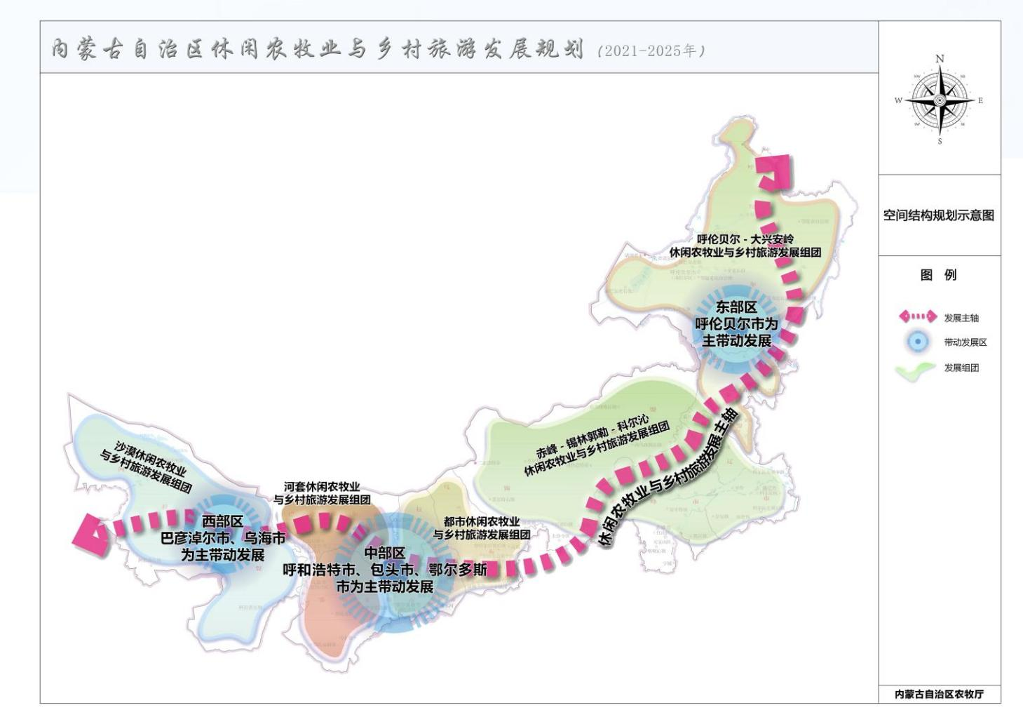
附图1 空间结构规划示意图

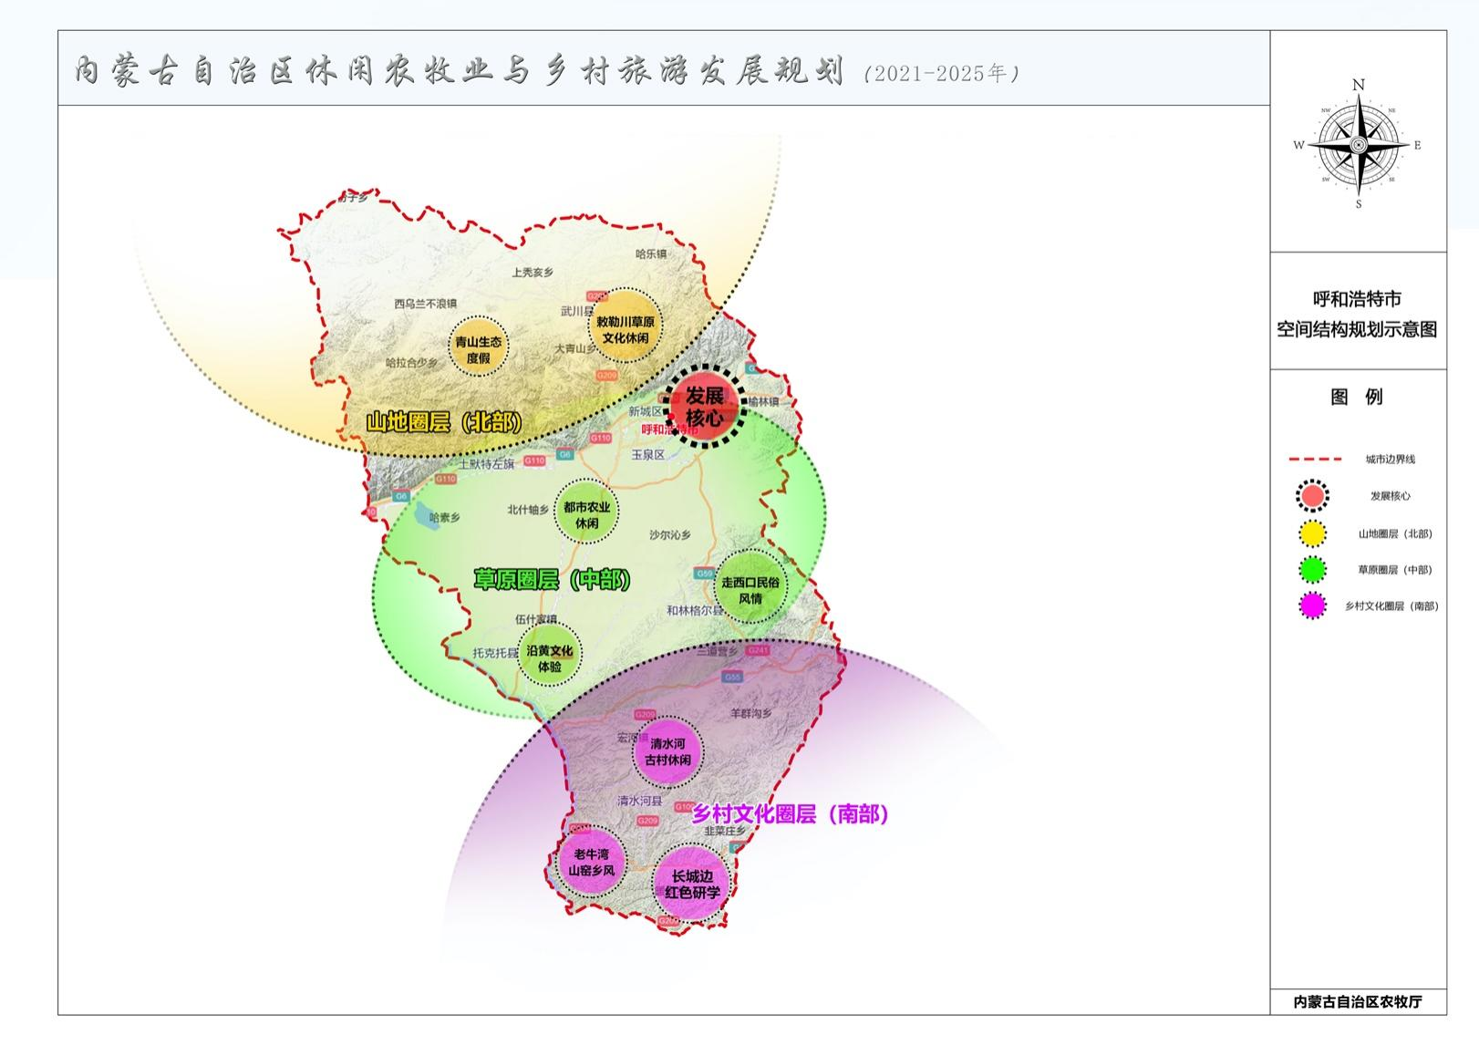
附图2 呼和浩特市空间结构规划示意图

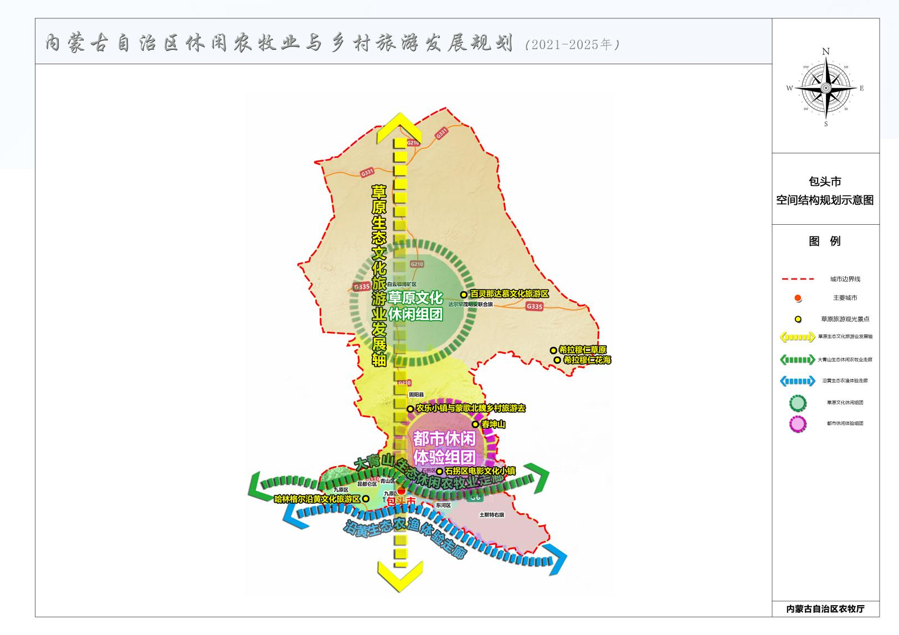
附图3 包头市空间结构规划示意图

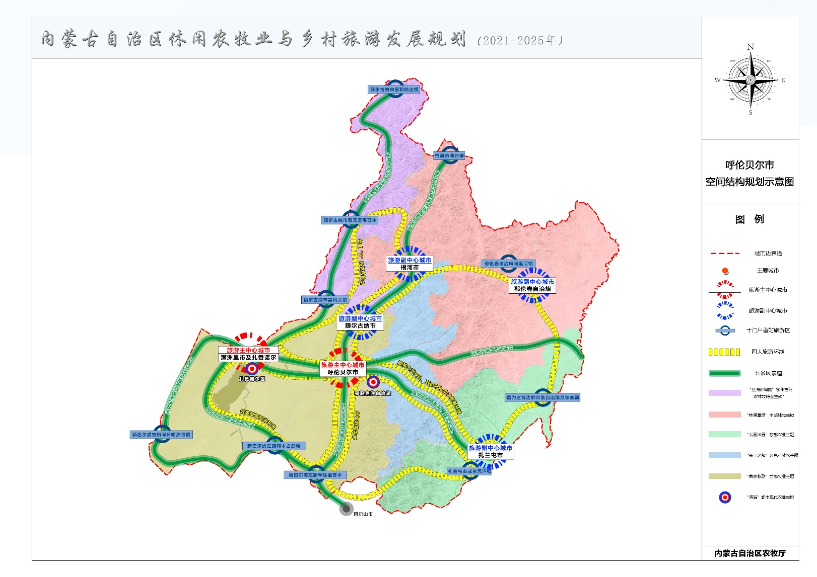
附图4 呼伦贝尔市空间结构规划示意图

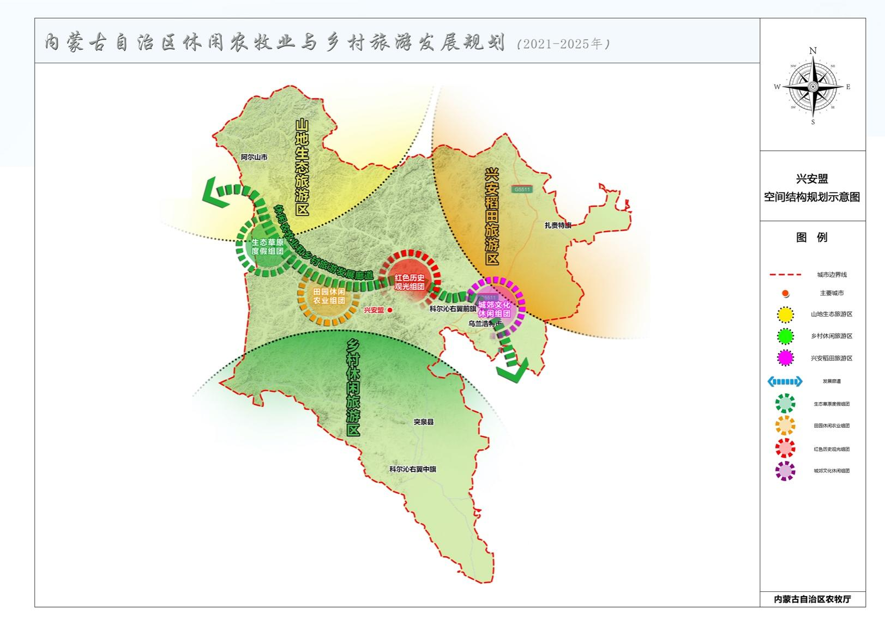
附图5 兴安盟空间结构规划示意图

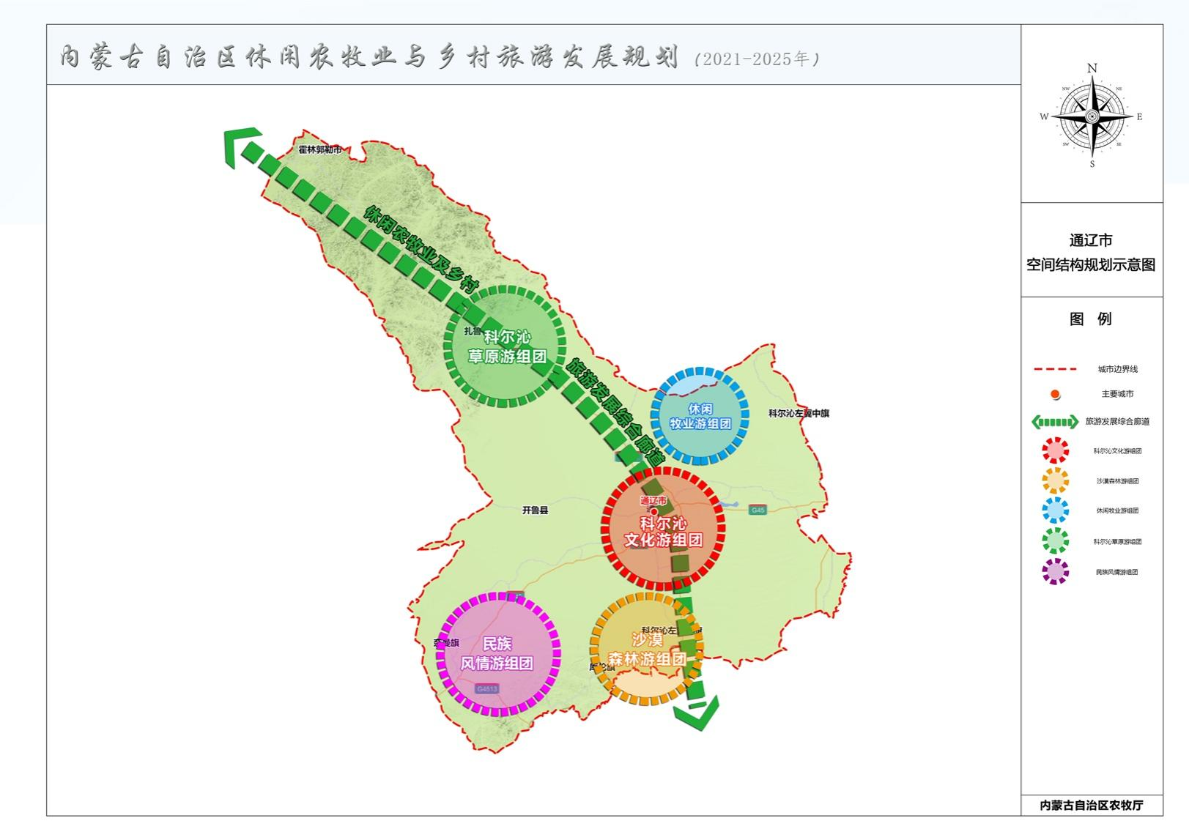
附图6 通辽市空间结构规划示意图

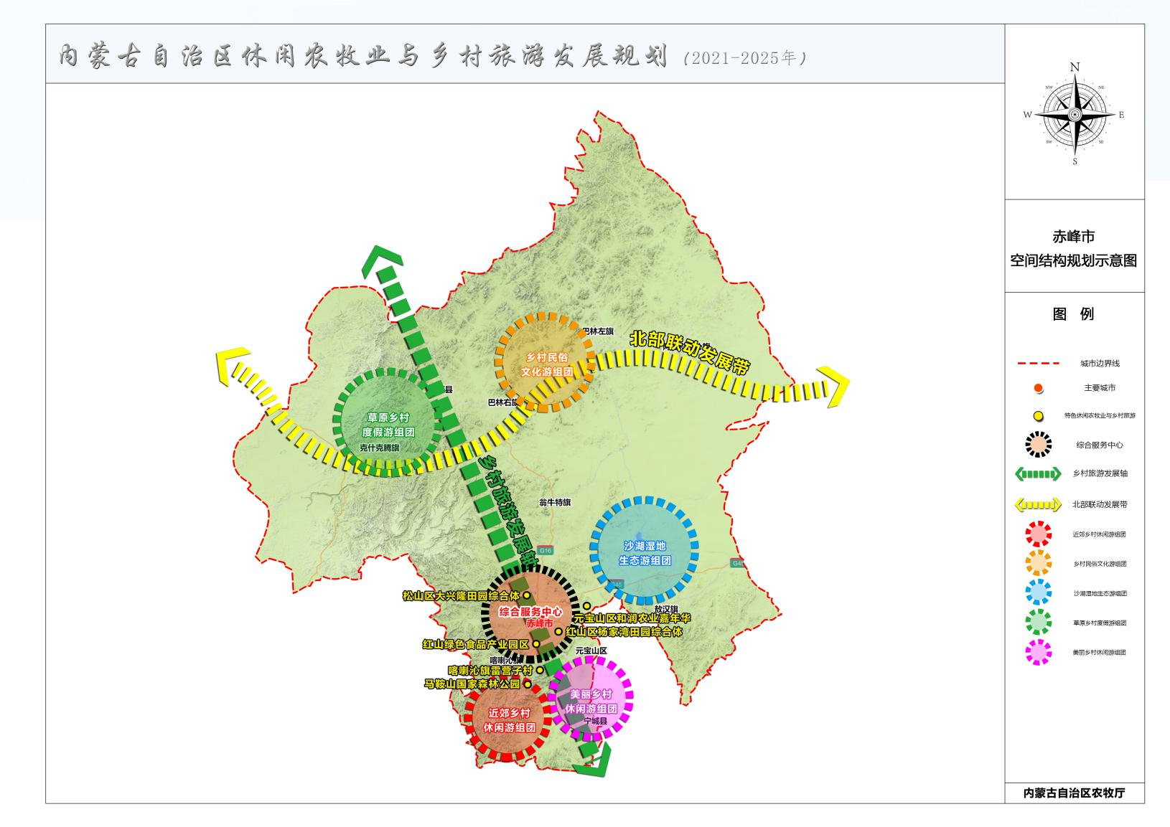
附图7 赤峰市空间结构规划示意图

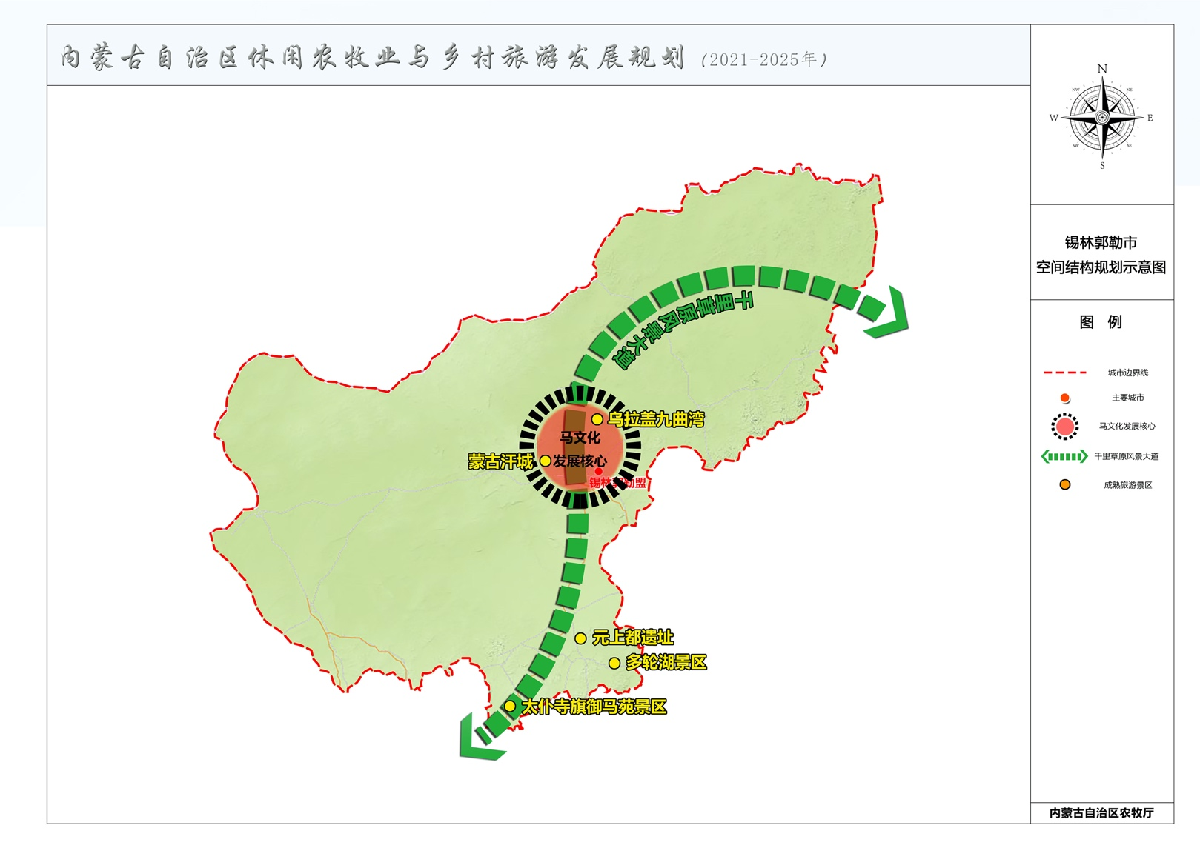
附图8 锡林郭勒盟空间结构规划示意图

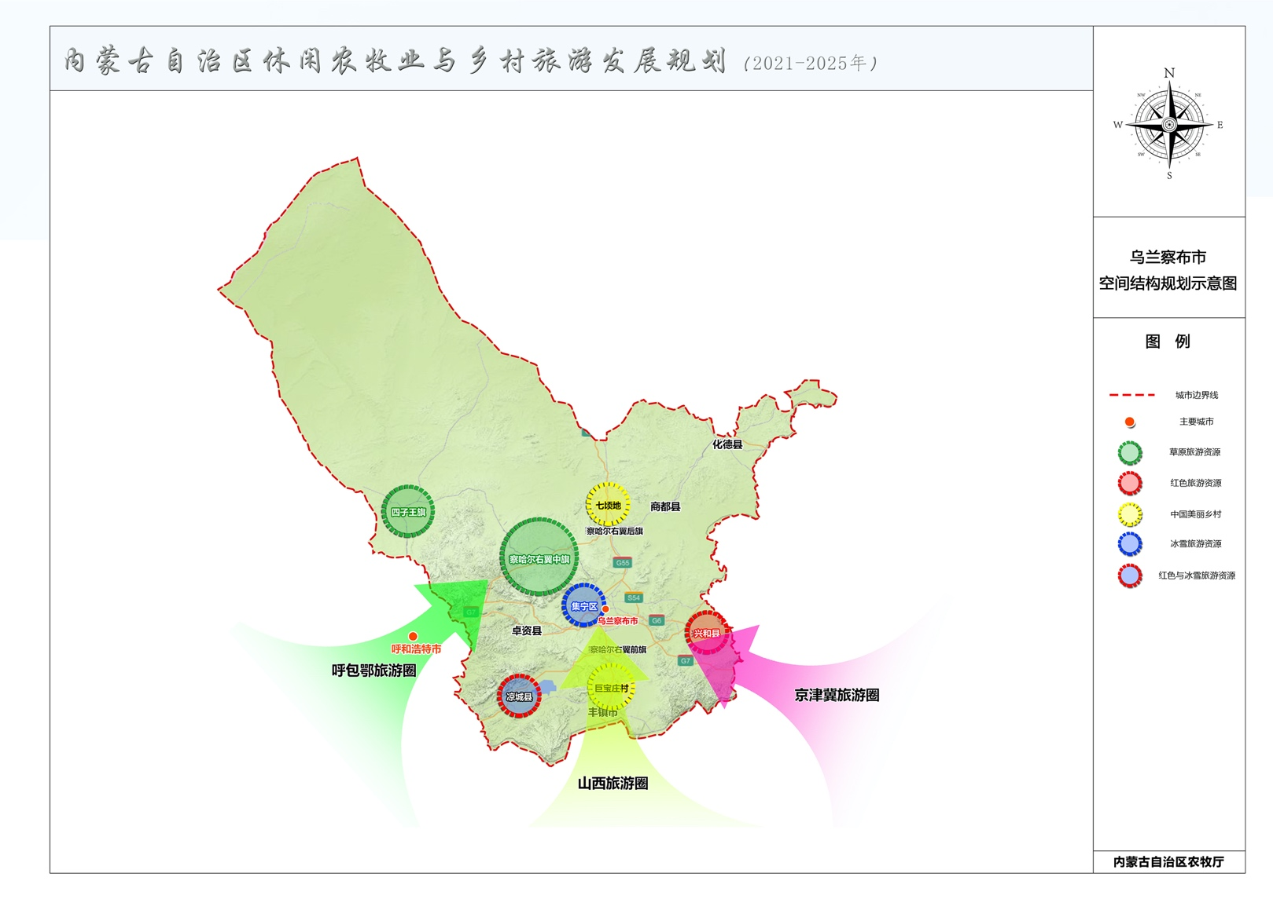
附图9 乌兰察布市空间结构规划示意图

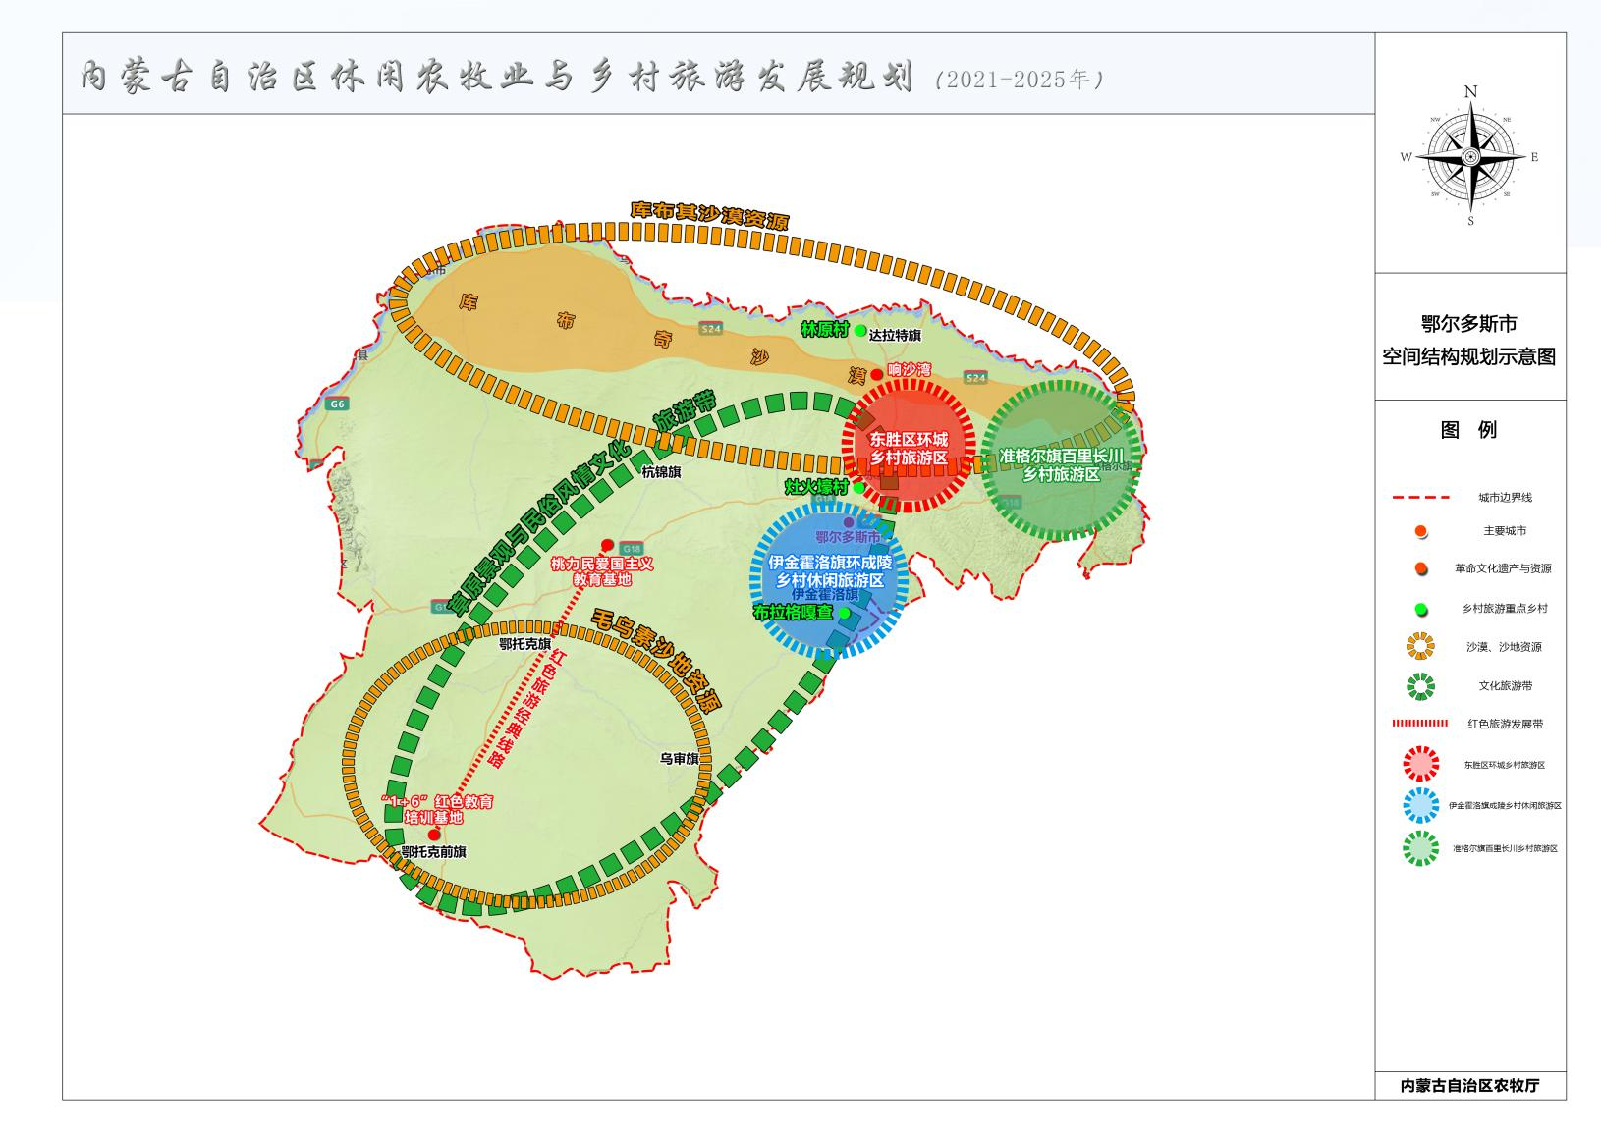
附图10 鄂尔多斯市空间结构规划示意图

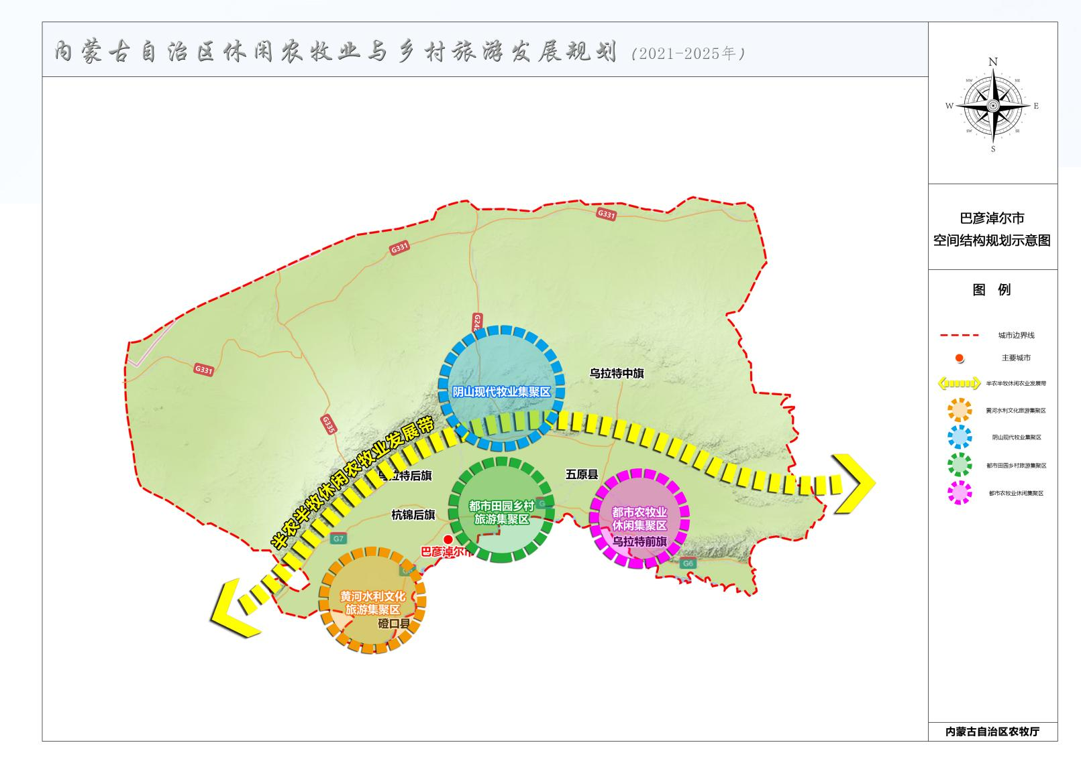
附图11 巴彦淖尔市空间结构规划示意图

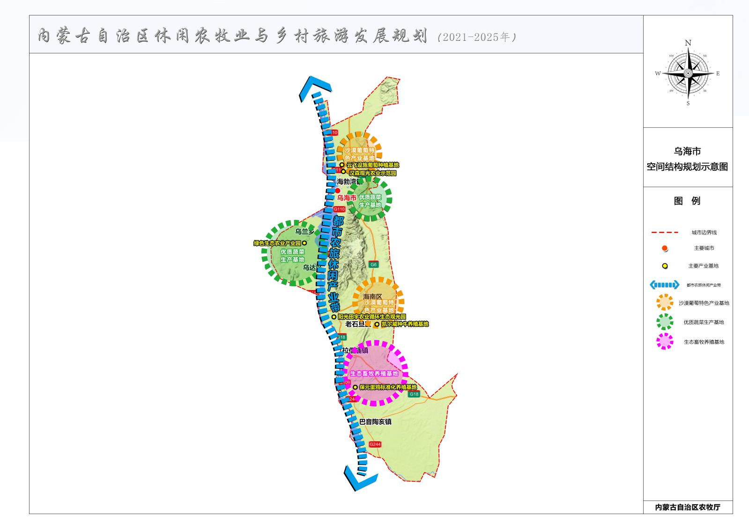
附图12 乌海市空间结构规划示意图

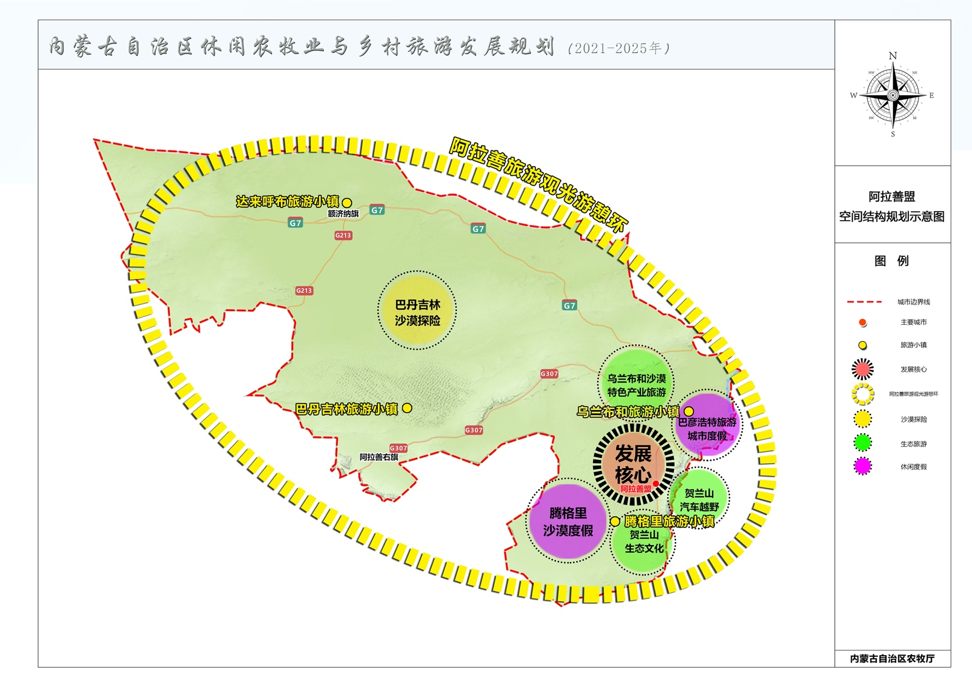
附图13 阿拉善盟空间结构规划示意图

